**Гузняк Катерына (Huzniakowa Katerzyna)**

4 декабря 1807 г – крещение сына Андрея (НИАБ 136-13-894, лист 64, №49/1807-р (ориг)).

**НИАБ 136-13-894:** Лист 64. **Метрическая запись №49/1807-р (ориг).**

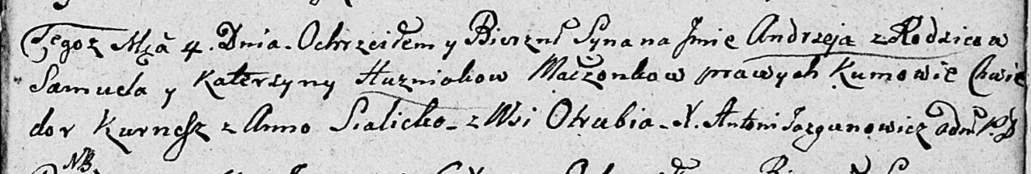

Дедиловичская Покровская церковь. 4 декабря 1807 года. Метрическая запись о крещении.

Husniak Andrzey – сын родителей с деревни Отруб.

Husniak Samuel – отец.

Husniakowa Katerzyna – мать.

Kurnesz Chwiedor – кум.

Sialicka Anna – кума.

Jazgunowicz Antoni – ксёндз.